Лабораторная работа №3

Операционные системы

Лисенков Егор, НКАбд-03-23

28 февраля 2024

Содержание

# 1 Цель работы

Научиться оформлять отчёты с помощью легковесного языка разметки Markdown.

# 2 Задание

1. Понять базовые принципы работы с языком разметки Markdown.

# 3 Выполние лабораторной работы

Выполним небольшую корректировку в файле md (из шаблона), для того чтобы были мои данные. (рис. 1)

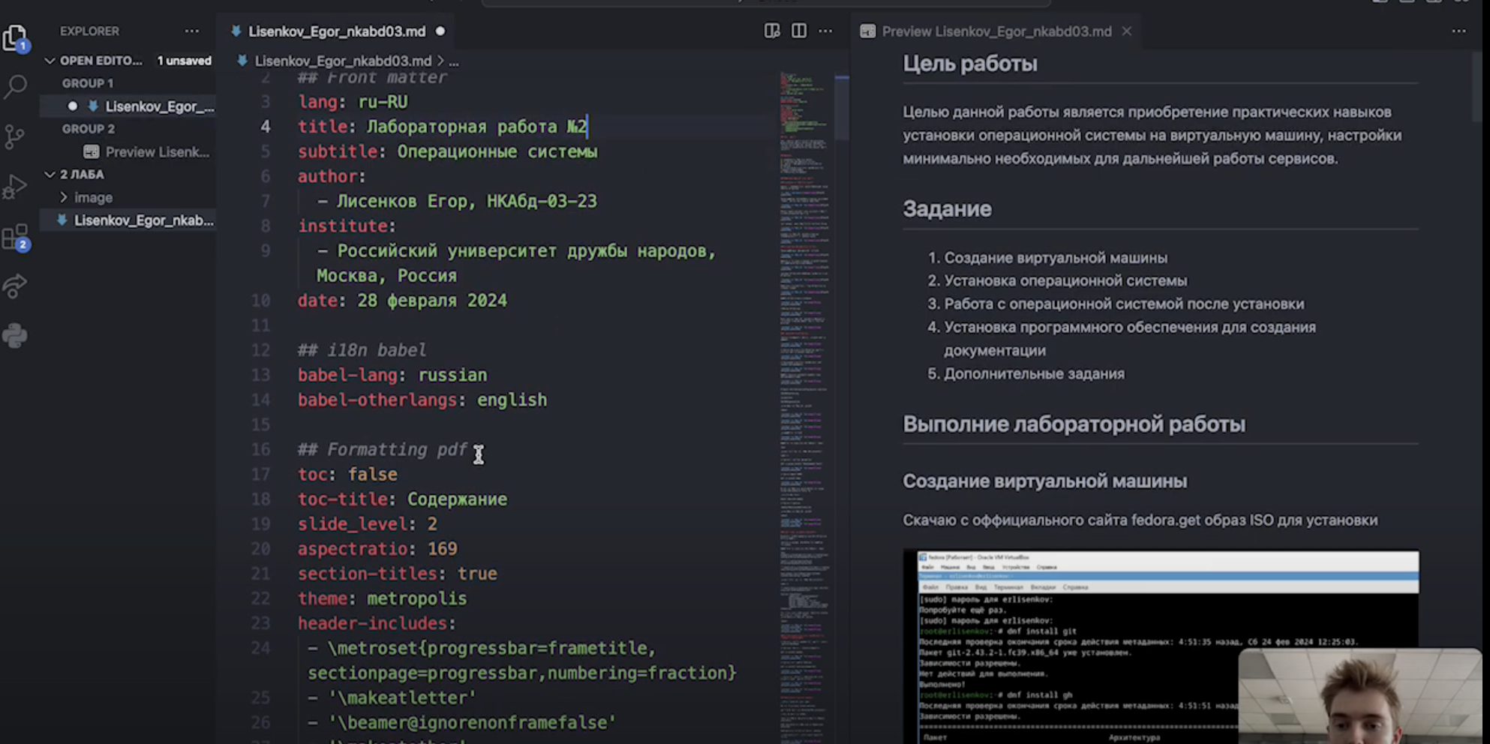

Рис. 1: Настройка файла md

Заполню верхние поля нашей лабораторной работы. (рис. 2)

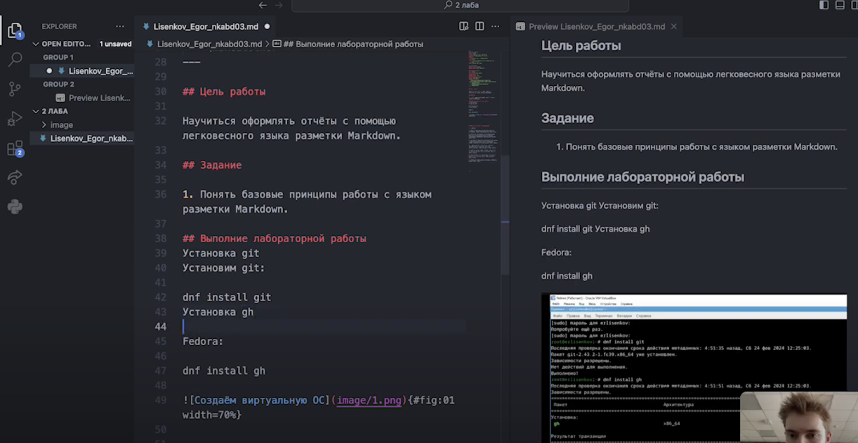

Рис. 2: Редактирование

Начну писать основной текст для лабораторной работы. (рис. 3)

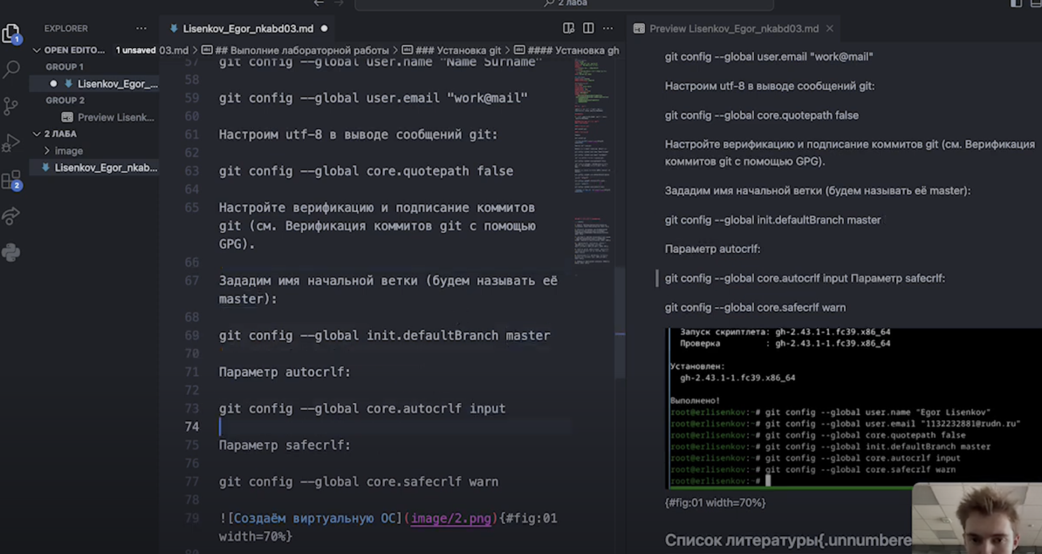

Рис. 3: Редактирование

Буду вставлять фото по этому образцу для нашего отчёта. (рис. 4)

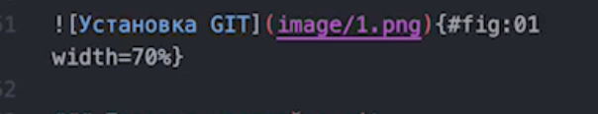

Рис. 4: Редактирование

Заполним конечный этап нашего отчёта с помощью списка литературы. (рис. 5)

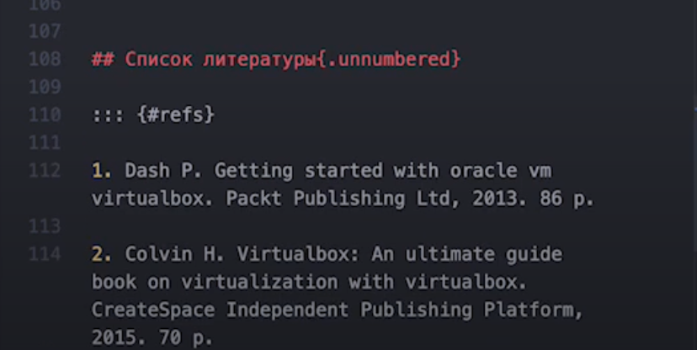

Рис. 5: Конец

# 4 Вывод

В результате выполнения лабораторной работы я научился оформлять отчеты с помощью легковесного языкаразметки Markdown.